Схема проезда в фотостудию «Лофт»
Ул. Складочная д.1 стр. 18

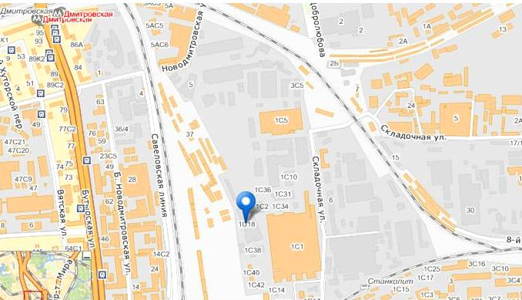
Пешком от метро Савеловская:
От станции метро «Савеловская» выход в сторону Савеловского вокзала. Далее по эскалатору выход направо.
По туннелю - первый выход. Далее поворачиваете налево. Выход на улицу, идти вдоль путей. Пройти вдоль строящихся торговых рядов. Дальше до указателя «Торговый комплекс «Станколит», пройти на территорию комплекса и следовать мимо схемы территории. Далее идти левее и обойти строение по направлению к зданию с вывеской «Столовая». Студия «Лофт» находится в этом здании с противоположного (дальнего) торца.

На автомобиле:
С ул. Сущевский вал. Если ехать от Савеловской эстакады, то нужно развернуться на пересечении с ул. Шереметьевская, далее также как для едущих от Рижской эстакады, повернуть на ул. Двинцев и следовать по прямой.
С ул. Шереметьевская - поворот на 5-й проезд Марьиной Рощи (первый светофор после моста около магазина «Рамстор», если ехать к центру), до ул. Двинцев и направо - на Т-образном перекрестке. После железнодорожного переезда, через 40 м поворот налево – въезд на стоянку, расположенную у торгового центра. Въезд под шлагбаум, Вам выдается парковочная карта.
Далее проехать вдоль стоянки и повернуть направо вдоль здания. Слева - здание с вывеской "Столовая" - это и есть строение 18, следуйте вдоль этого здания.
По окончании съемок не забудьте обменять свою парковочную карту на обнуленную карту у администратора. Стоимость парковки 50 рублей за всё время нахождения на территории комплекса.

Контактный телефон студии «Лофт» - +7 (915) 357-07-77

